ĐỀ LUYỆN TẬP SỐ 7
Câu 1: Một gen dài 5100Å và ađênin chiếm 20% số nuclêôtit của gen.
Hãy xác định:
a. Số chu kì xoắn của gen.
b. Số nuclêôtit mỗi loại của gen.
c. Số liên kết cộng hoá trị nối giữa các nuclêôtit.
d. Số liên kết hiđrô của gen.
Câu 2:
1. Hoạt động của NST ở nguyên phân có gì khác với ở giảm phân. Ý nghĩa của sự khác nhau đó.
2. Nêu những sự kiện là nguyên nhân chính làm phát sinh biến dị trong sinh sản hữu tính.
3. Một tế bào sinh dục sơ khai ở một loài động vật có bộ NST được kí hiệu là AaBbDdXY. Nếu tế bào này thực hiện phân bào (ở vùng sinh sản) bị rối loạn sự phân li của cặp NST giới tính XY thì sẽ tạo các tế bào con có thể có kí hiệu bộ NST như thế nào?
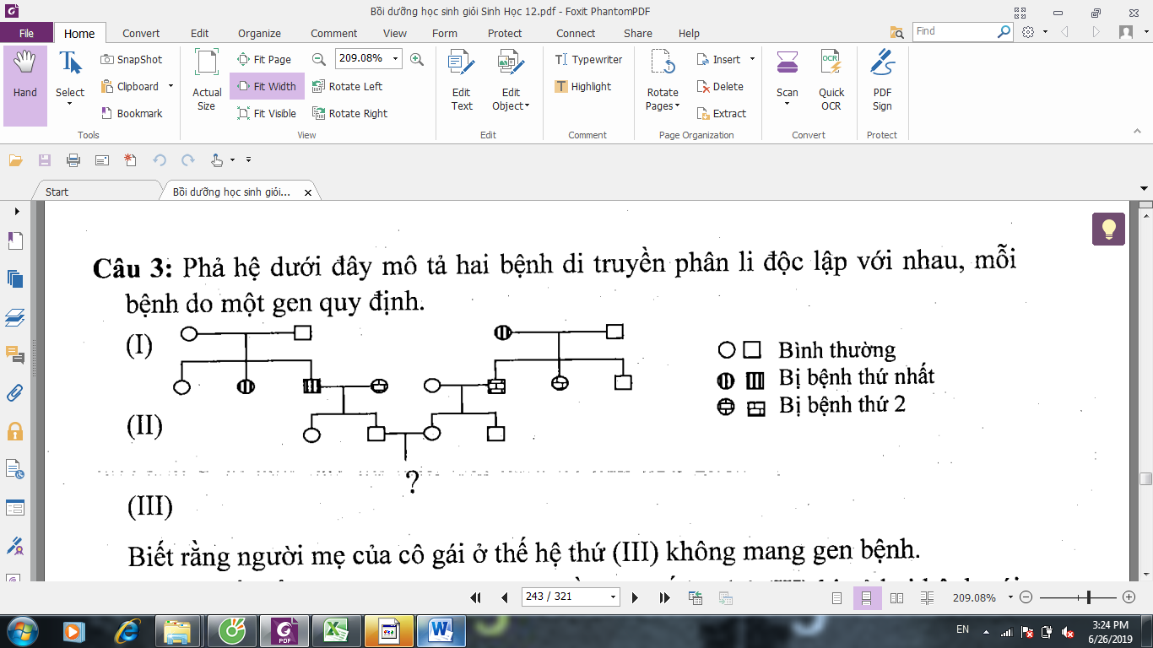
Câu 3: Phả hệ dưới đây mô tả hai bệnh di truyền phân li độc lập với nhau, mỗi bệnh do một gen quy định.

Biết rằng người mẹ của cô gái ở thế hệ thứ (III) không mang gen bệnh.
a. Xác suất để người con của cặp vợ chồng ở thế hệ thứ (III) bị cả hai bệnh nói trên là bao nhiêu?
b. Xác suất để người con của cặp vợ chồng ở thế hệ thứ (III) không bị bệnh là bao nhiêu?
c. Xác suất để người con của cặp vợ chồng ở thế hệ thứ (III) chỉ bị 1 bệnh là bao nhiêu?
Câu 4:
1. Tại sao khi có lactozơ thì E. coli mới tổng hợp enzym để phân giải lactozơ? Giải thích như thế nào khi môi trường có lactozơ nhưng E.coli lại không tổng hợp enzym hoặc tổng hợp với lượng rất ít. Biết rằng không có hiện tượng đột biến xảy ra. Hãy nêu rõ cơ chế này.
2. Enzym A được cấu tạo từ 4 chuỗi polipeptit a, được mã hóa bởi gen A. Alen đột biến a mã hóa cho chuỗi polipeptit đột biến β. Chuỗi β có khả năng liên kết với các chuỗi β hoặc liên kết với các chuỗi a để tạo thành phân tử enzym. Tuy nhiên, chỉ cần có một chuỗi β trong phân tử thì enzym mất hoạt tính. Cho rằng cường độ phiên mã và dịch mã của A và a là ngang nhau, khả năng liên kết giữa các chuỗi là như nhau. Nếu hoạt tính của enzym A trong cơ thể AA bằng 1 thì hoạt tính của enzym này trong cơ thể Aa là bao nhiêu?
Câu 5:
1. Bộ gen trong tế bào quy định cấu trúc và hoạt động sống của tế bào.
a. Bộ gen quy định cấu trúc và hoạt động sống của tế bào bằng những cơ chế nào?
b. Tại sao trong cùng một cơ thể, các tế bào mặc dù có bộ gen như nhau nhưng cấu trúc và hoạt động sống của các tế bào lại không giống nhau?
e. Đâu là nguyên nhân dẫn tới bộ gen trong các tế bào của cùng một cơ thể có khác nhau?
2. Có trường hợp hai trẻ đồng sinh cùng trứng nhưng lại có kiểu hình không giống nhau. Giải thích tại sao lại có hiện tượng như vậy?
Câu 6: Ở một loài động vật, tính trạng màu lông do một cặp gen quy định. Cho con đực lông trắng giao phối với con cái lông đỏ được F₁ đồng loạt lông đỏ. Ngược lại khi cho con đực lông đỏ giao phối với con cái lông trắng thì F₁ có 100% lông trắng. Tính trạng có thể được di truyền bằng những quy luật nào? ứng với mỗi quy luật, hãy dự đoán tỉ lệ kiểu hình ở đời F₂, đời F₃.
Câu 7:
1. Ở một quần thể ngẫu phối, xét gen A có 8 alen. Hãy xác định số loại kiểu gen của gen A trong các trường hợp:
a. Gen A nằm trên NST thường.
b. Gen A nằm trên NST giới tính X (không có trên Y).
c. Gen A nằm trên vùng tương đồng của NST giới tính X và Y.
d. Gen A nằm trên NST giới tính Y (không có trên X).
2. Một quần thể có kiểu gen AA; Aa; aa với giá trị thích nghi tương ứng là 0,85; 1; 0,65. Xác định tỉ lệ kiểu gen khi quần thể đạt cân bằng di truyền.
Câu 8: Nhận xét nào sau đây chưa đúng? Giải thích.
1. Trong hệ gen của sinh vật, vùng không mã hóa có tốc độ tiến hóa nhanh hon các vùng mã hóa.
2. Tất cả các đột biến gây ung thư đều là đột biến gen trội.
3. Đột biến thể lệch bội ở các cặp nhiễm sắc thể khác nhau biểu hiện thành kiểu hình khác nhau.
Câu 9: Giải thích vì sao sự hình thành loài mới luôn gắn liền với sự hình thành đặc điểm thích nghi nhưng sự hình thành đặc điểm thích nghi chưa hẳn đã dẫn tới hình thành loài mới?
Câu 10:
1. Giải thích vì sao trong nghiên cứu sinh thái học, người ta thường xây dựng tháp sinh khối để phục vụ công tác nghiên cứu?
2. Có 4 tháp sinh khối của 4 quần xã ứng với 4 giai đoạn diễn thế sinh thái nguyên sinh như sau:
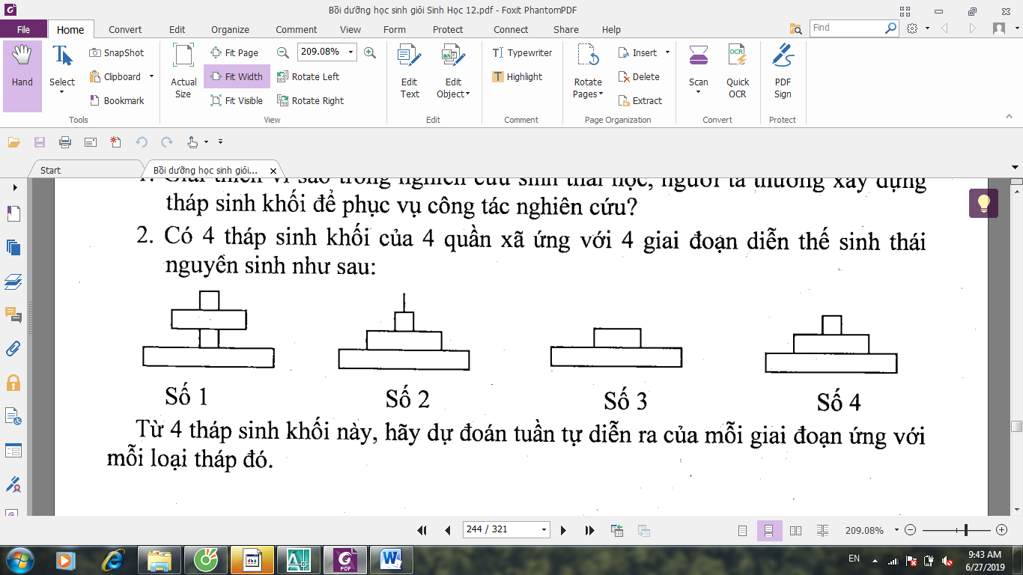

Từ 4 tháp sinh khối này, hãy dự đoán tuần tự diễn ra của mỗi giai đoạn ứng với mỗi loại tháp đó.

ĐÁP ÁN ĐỀ SỐ 7
Câu 1:
a. Gen là một đoạn phân tử ADN cho nên mỗi chu kì xoắn dài 34 Å và có 10 cặp nuclêôtit, do vậy khi gen có chiều dài là L thì:
- Số chu kì xoắn của gen (chu kì xoắn).
- Tổng số nuclêôtit của gen là (nu)
b.
- Vì gen có cấu trúc mạch kép và liên kết bổ sung nên A = T, G = X
→ A + G = 50% → G = 50% - A = 50% - 20% = 30%.
- Số nuclêôtit mỗi loại của gen:
A = T = 3000 x 20% = 600. G = X = 3000 x 30% = 900.
b. Số liên kết cộng hoá trị giữa các nuclêôtit (liên kết phôtphođieste)
N - 2 = 3000 - 2 = 2998 liên kết
c. Số liên kết hiđrô của gen 2A + 3G = 2.600 + 3.900 = 3900 liên kết.
Câu 2:
1. Hoạt động của NST ở nguyên phân có gì khác với ở giảm phân. Ý nghĩa của sự khác nhau đó.
Hoạt động của NST ở giảm phân | Hoạt động của NST ở nguyên phân
- Thời gian tiếp hợp của NST ở kì đầu giảm phân I được kéo dài và thường dẫn tới trao đổi chéo dẫn tới hoán vị gen.  - Ở kì giữa của giảm phân I, các NST kép trong cặp tương đồng đứng đối diện nhau tạo thành 2 hàng ngang trên mặt phẳng xích đạo của thoi vô sắc.  - Ở kì sau của giảm phân I, mỗi cặp NST kép tương đồng phân li, mỗi NST kép đi về 2 cực tế bào. | - Ít khi có sự tiếp hợp, nếu có thì diễn ra trong thời gian ngắn và thường không có hoán vị gen.  - Ở kì giữa của nguyên phân, các NST kép tạo thành 1 hàng ngang trên mặt phẳng xích đạo của thoi vô sắc.  - Ở kì sau của nguyên phân, mỗi NST kép phân li thành 2 NST đơn, mỗi NST đơn đi về 1 cực tế bào.

- Sự khác nhau này có ý nghĩa: giúp cho giảm phân tạo ra được giao tử đơn bội, nguyên phân giữ nguyên được bộ NST của loài.
2. Những sự kiện là nguyên nhân chính làm phát sinh biến dị trong sinh sản hữu tính:
- Đột biến gen phát sinh trong quá trình nhân đôi ADN.
- Đột biến NST phát sinh trong quá trình tiếp hợp của NST ở kì đầu của giảm phân I và phân li của NST ở kì sau của giảm phân I hoặc giảm phân II.
- Sự tiếp hợp và trao đểi chéo giữa các cromatit tương đồng dẫn tới hoán vị gen.
- Sự sắp xếp ngẫu nhiên của các NST kép trong cặp tương đồng ở kì giữa giảm phân I và sự phân li ở kì sau giâm phân I làm phát sinh nhiều loại giao tử khác nhau.
3. Một tế bào AaBbDdXY:
+ Tế bào sinh dục sơ khai thì phân chia theo cơ chế nguyên phân
+ Rối loạn phân li của cặp NST XY nghĩa là các NST đơn trong cặp XY nhân đôi nhưng không phân li
Ở kì giữa các NST đã nhân đôi và tập trung về mặt phẳng xích đạo của thoi vô sắc thành một hàng có kí hiệu bộ NST là AA, aa, BB, bb, DD, dd, XX, YY, mỗi NST kép gắn với 1 tơ vô sắc.
* Khả năng 1: Rối loạn sự phân li với cả 2 NST kép XX và YY
- Trường hợp 1: Cả 2 NST kép XXYY đều về một cực sẽ cho ra 2 tế bào có bộ NST kí hiệu là
+ Tế bào 1 có dạng (2n + 2): AaBbDdXXYY
+ Tế bào 2 có dạng (2n - 2): AaBbDd
- Trường hợp 2: Mỗi NST kép XX (hoặcYY) đều về một cực sẽ cho ra 2 tế bào có bộ NST kí hiệu là
+ Tế bào 1: AaBbDdYY
+ Tế bào 2: AaBbDdXX
* Khả năng 2: rối loạn sự phân li chỉ một trong 2 NST kép XX hoặc YY
- Trường hợp 1: Rối loạn sự phân li NST kép XX, sẽ cho ra 2 tế bào có bộ NST kí hiệu là
+ Tế bào 1 có dạng (2n +1): AaBbDdXXY
+ Tế bào 2 có dạng (2n - 1): AaBbDdY
- Trường hợp 2: Rối loạn sự phân li NST kép YY, sẽ cho ra 2 tế bào có bộ NST kí hiệu là
+ Tế bào 1 có dạng (2n + 1): AaBbDdXYY
+ Tế bào 2 có dạng (2n - 1): AaBbDdX
Câu 3:
a. Xác suất để người con của cặp vợ chồng ở thế hệ thứ (III) bị cả hai bệnh nói trên là:
- Nhận thấy cả hai bệnh đều do gen lặn quy định và không liên kết giới tính. Vì có cặp bố mẹ đều bình thường nhưng sinh con gái bị bệnh.
- Tính trạng bệnh P:
Người chồng ở thế hệ thứ (III) có kiểu gen dị hợp Aa (vì bố của người chồng bị bệnh).
Người vợ ở thế hệ thứ (III) có kiểu gen AA hoặc Aa, trong đó kiểu gen Aa chiếm tỉ lệ (vì bố của người vợ có kiểu gen dị hợp Aa và mẹ của người vợ không mang gen bị bệnh).
→ Kiểu gen của vợ và chồng
→ Sinh con bị bệnh với xác suất
- Tính trạng bệnh Q:
Người chồng ở thế hệ thứ (III) có kiểu gen dị hợp Bb (vì mẹ của người chồng bị bệnh).
Người vợ ở thế hệ thứ (III) có kiểu gen Bb (vì bố của người vợ bị bệnh).
Kiểu gen của vợ và chồng = Bb x Bb → Sinh con bị bệnh với xác suất .
Xác suất sinh con bị cả hai bệnh
b. Xác suất để đứa con của cặp vợ chồng ở thế hệ thứ (III) không bị bệnh:
- Tính trạng bệnh P:
Người chồng ở thế hệ thứ (III) có kiểu gen dị hợp Aa (vì bố của ngưòi chồng bị bệnh). Người vợ ở thế hệ thứ (III) có kiểu gen AA hoặc Aa, trong đó kiểu gen Aa chiếm tỉ lệ = (vì bố của người vợ có kiểu gen dị hợp Aa và mẹ của người vợ không mang gen bị bệnh).
→ Kiểu gen của vợ và chồng
→ Sinh con bị bệnh với xác suất
→ Sinh con không bị bệnh với xác suất
- Tính trạng bệnh Q:
Người chồng ở thế hệ thứ (III) có kiểu gen dị hợp Bb (vì mẹ của người chồng bị bệnh).
Người vợ ở thế hệ thứ (III) có kiểu gen Bb (vì bố của người vợ bị bệnh).
→ Kiểu gen của vợ và chồng = Bb x Bb
→ Sinh con không bị bệnh với xác suất
- Xác suất để con không bị bệnh nào trong cả hai bệnh
c. Xác suất để người con của cặp vợ chồng ở thế hệ thứ (III) chỉ bị 1 bệnh = Bị bệnh thứ nhất, không bị bệnh thứ 2 + Bị bệnh thứ 2, không bị bệnh thứ nhất.
Vậy xác suất sinh con chỉ bị một bệnh
Câu 4:
1. Khi có lactozơ thì E.coli tổng hợp enzym vì: lactôzơ bám lên prôtêin ức chế làm cho prôtêin ức chế bị biến tính dẫn tới tách ra khỏi vùng vận hành của operon. Vùng vận hành được tự do nên các gen cấu trúc thực hiện phiên mã tạo ra mARN, mARN tham gia dịch mã tạo ra prôtêin, prôtêin trở thành enzym.
Khi môi trường có lactozơ nhưng E.coli lại không tổng hợp enzym hoặc tổng hợp với lượng rất ít vì khi đó có glucôzơ.
2. Tìm hoạt tính của enzym này trong cơ thể Aa:
Trong tế bào có gen Aa, tỉ lệ chuỗi polipeptit α và β đều bằng .
Sự hình thành cấu trúc tetramer giữa các chuỗi là ngẫu nhiên. Xác suất để cả 4 chuỗi polipeptit trong phân tử enzym đều là chuỗi α là:
Vậy, hoạt tính của enzym A trong cơ thể Aa bằng so với hoạt tính của enzym A trong cơ thể AA.
Câu 5:
1. Bộ gen trong tế bào:
a. Bộ gen quy định cấu trúc và hoạt động sống bằng cách:
- Gen thực hiện phiên mã tạo ra mARN, mARN dịch mã tạo ra prôtêin. Prôtêin quy định cấu trúc của tế bào, quy định các thụ thể tiếp nhận thông tin, quy định các enzym thực hiện các chức năng chuyển hóa vật chất trong tế bào.
- Gen thực hiện điều hòa hoạt động sống của các gen khác, qua đó điều hòa lượng sản phẩm của gen.
- Gen thực hiện điều hòa hoạt động sống của các tế bào khác thông qua sản phẩm của gen là prôtêin. Prôtêin của gen ở tế bào này điều khiển hoạt động sống của các tế bào khác thông qua chất truyền tin.
b. Tất cả các tế bào đều có bộ gen như nhau nhưng cấu trúc và hoạt động sống không giống nhau là vì cơ chế điều hòa hoạt động gen khác nhau.
- Sự điều hòa hoạt động gen tùy thuộc vào các yếu tố bên trong tế bào (sự metyl hóa, axetyl hóa, vùng gây tăng cường, vùng gây bất hoạt, các prôtêin do gen điều hòa tổng hợp,...) và các yếu tố bên ngoài (các hooc môn, các chất truyền tin, các chất dinh dưỡng,...).
- Sự khác biệt về cấu trúc và hoạt động chức năng của các tế bào chủ yếu do prôtêin có trong tế bào quyết định. Sự điều hoà hoạt động của các gen ở trong tế bào sẽ quyết định thành phần và hàm lượng prôtêin trong tế bào → Quy định cấu trúc và chức năng của tế bào.
c. Bộ gen trong các tế bào của cùng một cơ thể có khác nhau là do:
- Đột biến được phát sinh trong quá trình nguyên phân (gồm có đột biến gen, đột biến NST).
- Sự phân chia không đều của tế bào chất trong quá trình nguyên phân, dẫn tới thành phần gen có trong tế bào chất (ở ti thể; lục lạp) có khác nhau.
- Do yếu tố di truyền vận động, do sự cài xen của virut vào tế bào sinh dưỡng. Khi virut xâm nhập thì nó chỉ kí sinh vào một loại mô nhất định nào đó chứ không kí sinh ở tất cả các tế bào trong cơ thể, vì vậy ở những mô có sự cài xen virut thì có ADN virut.
- Hoán vị gen được phát sinh trong quá trình nguyên phân. Ở trong nguyên phân, nếu xảy ra hoán vị gen thì sẽ làm thay đổi trật tự các alen trên mỗi NST.
2. Trường hợp hai trẻ đồng sinh cùng trứng lại có kiểu hình không giống nhau
- Đồng sinh cùng trứng là hiện tượng người mẹ rụng một trứng, trứng đó được thụ tinh bởi một tinh trùng tạo thành một hợp tử, hợp tử phát triển thành phôi. Trong giai đoạn đầu của phát triển phôi, các tế bào phôi tách ra thành hai hoặc nhiều nhóm, mỗi nhóm tế bào phát triển thành một phôi và trở thành một cơ thể. Các trẻ đồng sinh cùng trứng có giới tính giống nhau và hầu hết đều có kiểu gen giống nhau.
- Hai trẻ đồng sinh cùng trứng có kiểu gen giống nhau nhưng có kiểu hình khác nhau là do tác động khác nhau của điều kiện môi trường (thường biến) hoặc do hiệu ứng thể Barr ở nhiễm sắc thể giới tính X (nếu là nữ).
- Hai trẻ đồng sinh cùng trứng cũng có thể có kiểu gen khác nhau. Khi kiểu gen khác nhau thì kiểu hình khác nhau. Đồng sinh cùng trứng mà có kiểu gen khác nhau là do:
+ Đột biến gen, đột biến NST hoặc do hoán vị gen phát sinh trong phân bào nguyên phân ở giai đoạn đầu của phát triển phôi (lúc phôi có 2 đến 8 tế bào) làm cho các nhóm tế bào khác nhau có kiểu gen khác nhau.
+ Do sự phân chia không đều của di truyền tế bào chất trong phân bào nguyên phân. Nếu trong tế bào chất có kiểu gen không đồng nhất (các ti thể có kiểu gen khác nhau, các lục lạp có kiểu gen khác nhau) thì khi phân bào sẽ có sự phân chia không đều của bào quan ti thể và lạp thể dẫn tới có sự khác nhau về thành phần kiểu gen trong tế bào chất ở các trẻ đồng sinh cùng trứng.
Câu 6:
a. Quy luật di truyền ngoài NST:
- Ở phép lai thuận: Đời F₂ và đời F₃ đều có 100% lông đỏ (giải thích vì sao)
- Ở phép lai nghịch: Đời F₂ và đời F₃ đều có 100% lông trắng (giải thích vì sao).
b. Quy luật in vết hệ gen (In vết ở giới đực):
Ở cả phép lai thuận và lai nghịch đều có: Đời F₂ và đời F₃ đều có 50% lông đỏ: 50% lông trắng (giải thích vì sao).
c. Quy luật hiệu ứng dòng mẹ:
Ở cả phép lai thuận và lai nghịch đều có: Đời F₂ có 100% lông đỏ, đời F₃ có 75% lông đỏ: 25% lông trắng (giải thích vì sao).
Câu 7:
1. Xác định số loại kiểu gen của gen A:
a. Gen A nằm trên NST thường thì số loại kiểu gen = (kiểu gen).
b. Gen A nằm trên NST giới tính X (không có trên Y).
- Ở giới XY có số kiểu gen = 8 (kiểu gen)
Vì ở giới XY, gen chỉ có ở trên X nên số kiểu gen chỉ bằng số alen của nó.
- Ở giới XX có số kiểu gen = (kiểu gen)
Tổng số kiểu gen về gen A = 8 + 36 = 44 (kiểu gen)
c. Gen A nằm trên vùng tương đồng của NST giới tính X và Y.
- Ở giới XY có số kiểu gen = 8 x 8 = 64 (kiểu gen)
Vì ở giới XY, vừa có gen trên X và vừa có gen trên Y nên số kiểu gen bằng tích số alen trên X với số alen trên Y.
- Ở giới XX có số kiểu gen = (kiểu gen)
Tổng số kiểu gen về gen A = 64 + 36 = 100 (kiểu gen)
d. Gen A nằm trên NST giới tính Y (không có trên X).
- Ở giới XY có số kiểu gen = 8 (kiểu gen)
Vì ở giới XY, gen chỉ có ở trên Y nên số kiểu gen chỉ bằng so alen của nó.
- Ở giới XX có 1 kiểu gen là XX
Tổng số kiểu gen về gen A = 8 + 1 = 9 (kiểu gen).
2. Xác định tỉ lệ kiểu gen khi quần thể đạt cân bằng di truyền
Khi ở trạng thái cân bằng, tần số tương đối của các alen tương ứng là:
Hệ số chọn lọc của A = 1 - 0,85 = 0,15.
Hệ số chọn lọc của a = 1 - 0,65 = 0,35
Theo công thức của định luật Hacđi - Vanbec thì tỉ lệ kiểu gen của quần thể ở trạng thái cân bằng di truyền là: 0,49AA: 0,42Aa: 0,09aa.
Câu 8: Nhận xét 1 và 2 chưa đúng.
1.
- Tốc độ tiến hóa của các vùng ADN trong hệ gen thể hiện ở tốc độ biến đổi ở các vùng ADN đó (vùng ADN nào có tốc độ biến đổi càng nhanh thì chứng tỏ vùng đó có tốc độ tiến hóa nhanh). Do đột biến được phát sinh ngẫu nhiên nên theo suy luận lí thuyết thì tốc độ biến đổi ADN là tương đương nhau. Tuy nhiên trong quá trình tiến hóa, các vùng khác nhau có tốc độ biến đổi khác nhau là do vai trò của vùng ADN đó đối với sự phát triển, sinh sản và tồn tại của cơ thể. Những vùng nào có vai trò đặc biệt quan trọng thì có tốc độ tiến hóa chậm (có tính bảo thủ cao, ít thay đổi trong quá trình tiến hóa) còn những vùng nào có vai trò ít quan trọng hoặc không quan trọng thì có tốc độ tiến hóa nhanh hơn (các biến đổi ít ảnh hưởng đến sinh sản, tồn tại của cá thể nên được tích lũy và nhân lên trong quá trình tiến hóa).
- Có những vùng không mã hóa có tốc độ tiến hóa rất chậm (ví dụ như vùng tâm động của NST, trình tự đầu mút của NST, vùng điều hòa hoạt động của gen) nhưng cũng có những vùng không mã hóa có tốc độ tiến hóa nhanh hơn vùng mã hóa (ví dụ các gen giả, các đoạn intron).
2. Đột biến gen gây ung thư có 2 loại là đột biến ở gen ức chế khối u và đột biến ở gen tiền ung thư.
- Đột biến ở gen tiền ung thư làm tăng cường hoạt động của gen này thì nó trở thành gen ung thư. Đây là đột biến trội vì ở trạng thái dị hợp, kiểu hình đột biến vẫn được biểu hiện.
- Đột biến ở gen ức chế khối u làm cho sản phẩm của gen mất chức năng ức chế khối u. Đây là đột biến lặn, vì ở trạng thái dị hợp, kiểu hình vẫn ở trạng thái bình thường (chỉ khi ở trạng thái đồng hợp thì tế bào mới mất khả năng ức chế sự phân bào → phát sinh khối u).
3. Nhận xét 3 đúng. Vì khi đột biến thể lệch bội ở các cặp nhiễm sắc thể khác nhau thì thành phần gen trong các thể đột biến khác nhau. Khi thành phần gen khác nhau thì biểu hiện thành kiểu hình khác nhau. Ví dụ ở người, đột biến thể ba ở cặp NST số 21 gây hội chứng Đao có kiểu hình khác với đột biến thể ba ở NST giới tính gây hội chứng Claiphentơ.
Câu 9:
a. Sự hình thành loài mới luôn gắn liền với sự hình thành đặc điểm thích nghi mới là vì điều kiện xảy ra hình thành loài mới là phải có sự hình thành đặc điểm thích nghi mới và có sự cách li sinh sản. Nếu không hình thành đặc điểm thích nghi mới thì đặc điểm cấu tạo của sinh vật không thay đổi, do đó không thể xuất hiện cơ chế cách li sinh sản và không xuất hiện loài mới.
b. Sự hình thành đặc điểm thích nghi mới chưa hẳn đã dẫn đến hình thành loài mới là vì dấu mốc quan trọng nhất để đánh giá sự hình thành loài mới là xảy ra sự cách li sinh sản giữa loài mới và loài gốc.
Câu 10:
1. Xây dựng tháp sinh khối để phục vụ nghiên cứu sinh thái vì:
- Việc xây dựng tháp sinh khối không quá phức tạp như xây dựng tháp năng lượng. Tháp sinh khối phản ánh tổng sinh khối của mỗi mắt xích trong chuỗi thức ăn, vì vậy dựa vào tháp sinh khối có thể suy ra một cách tương đối chính xác về sự chuyển hóa năng lượng giữa các bậc dinh dưỡng.
- Tháp sinh khối phản ánh một cách tương đối rõ nét đặc trưng của mỗi kiểu hệ sinh thái. Vì vậy dựa vào tháp sinh khối sẽ suy ra được tính ổn định hay không ổn định của HST, đặc điểm trao đổi chất của HST đó.
2. - Trong 4 tháp sinh khối này thì tháp 1 có loài rộng thực. Loài rộng thực đặc trưng cho quần xã đỉnh cực. Tháp số 3 chỉ có 2 mắt xích đặc trưng cho hệ sinh thái trẻ (giai đoạn đầu của diễn thế).
- Tuần tự của các giai đoạn là: số 3 → số 4 → số 2 → số 1.
Tài liệu được chia sẻ bởi Website VnTeach.Com
https://www.vnteach.com

